Le lancer d’un dé : Loi des grands nombres

- D’un point de vue algorithmique
- Expérimentation
- Quelle est la probabilité d’obtenir la face 6 d’un dé équilibré à six faces ?
……………………………………………………………………..
- Lancer un dé 100 fois de suite et noter le nombre de fois où l’on obtient la face numérotée 6 lors des 100 lancers et calculer la fréquence d’apparition de la face 6.
Face 6
Effectif
Fréquence
Résultats du groupe

Face 6
Effectif
Fréquence
Résultat moyen de la classe

Observation : ……………………………………………………………………………………
……………………………………………………………………………………………………

- Algorithmique : simulation du lancer d’un dé
- Compléter l’algorithme suivant qui simule n lancers d’un dé équilibré.
Variables : …………………………
Entrée : Saisir la valeur de …………..
Traitement : Pour i allant de 1 jusqu’à ………
Sortie : Afficher ……………………………………………………
FinPour

- Modifier cet algorithme pour qu’il affiche le nombre de fois où l’on obtient la face numérotée 6 lors des n lancers.
Variables : …………………………
Entrée : Saisir la valeur de …………..
S prend la valeur ……….
Traitement : Pour i de 1 jusqu’à ………
Affecter à k la valeur d’un ………………………………………….
Si …………….. alors
Affecter à S la valeur ………………
FinSi
FinPour
Sortie : Afficher ……………………………………………………

- Modifier cet algorithme pour qu’il affiche la fréquence de l’apparition de la face 6 lors des n lancers.
Variables : …………………………
Entrée : Saisir la valeur de …………..
S prend la valeur ……….
f prend la valeur ……….
Traitement : Pour i de 1 jusqu’à ………
Affecter à k la valeur d’un ………………………………………….
Si …………….. alors
Affecter à S la valeur ………………
FinSi
FinPour
Affecter à f la valeur ……………………………..
Sortie :Afficher ……………………………………………………

Pour aller plus loin :
- Ecrire un algorithme permettant de simuler n lancers d’un dé équilibré et de calculer les fréquences d’apparition de chaque face.
- Problème de Toscane :
« Quand on lance trois dés, quelle est la somme la plus probable, 9 ou 10 ? »
Ecrire un algorithme permettant de simuler les lancers des trois dés et de calculer les fréquences d’apparition des différents résultats puis conclure.
- Utilisation de Scratch
- Création d’un dé à six faces
Pour le dé, on crée un nouveau lutin, un carré de couleur blanche et à l’intérieur un disque noir qui correspond à la face 1 du dé.Pour cela nous allons utiliser l’éditeur intégré qui permet de dessiner un lutin.
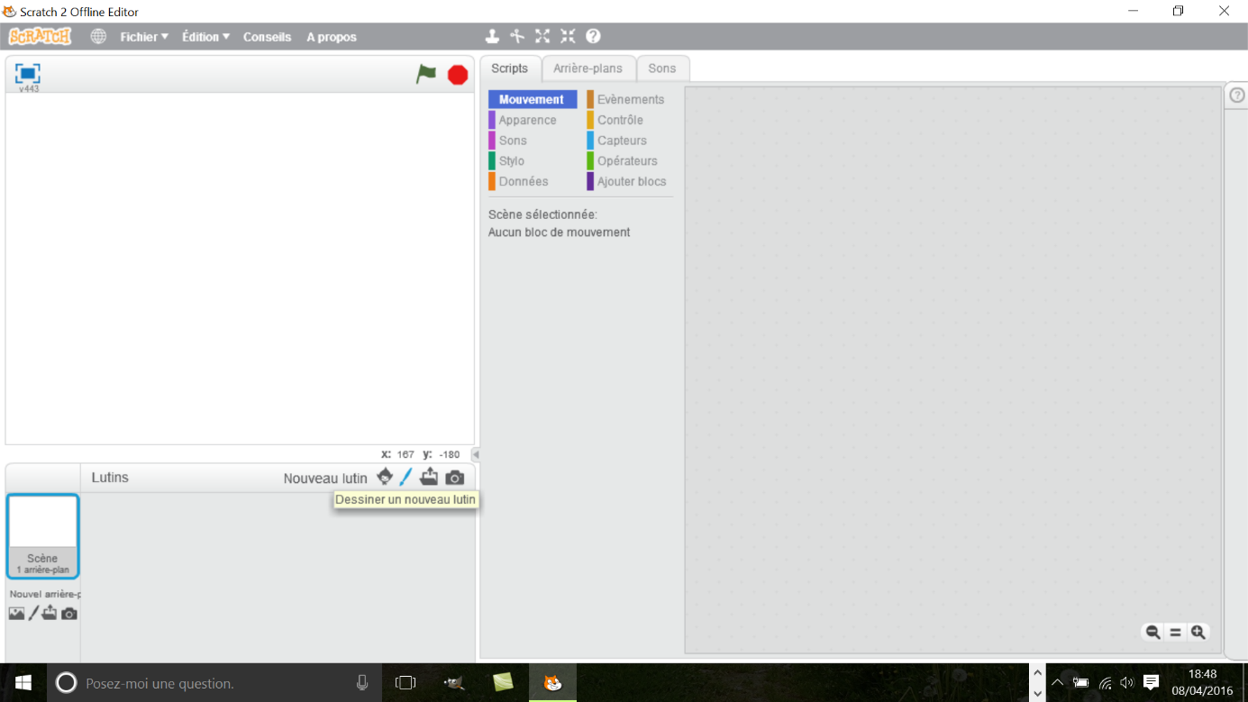On clique sur Dessiner un nouveau lutin

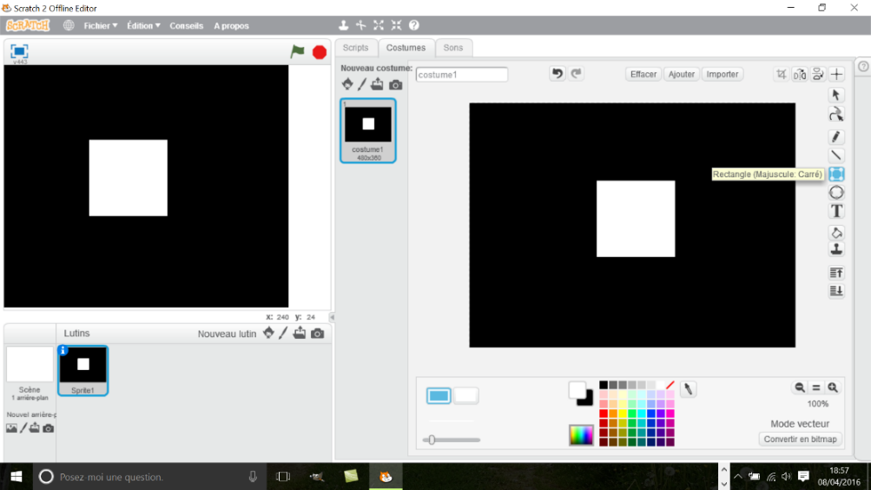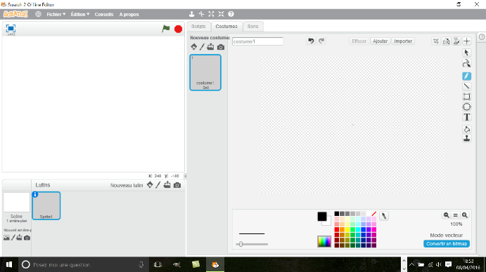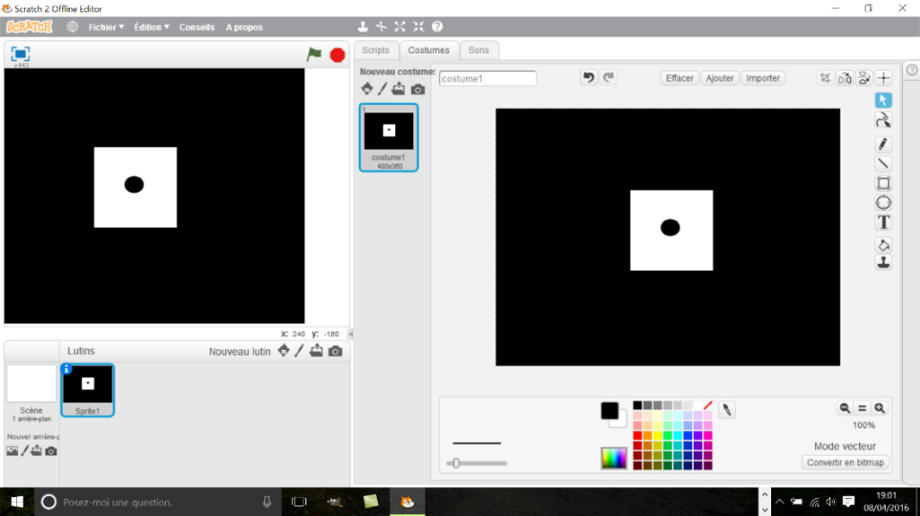On crée un disque noir dans un rectangle blanc sur fond noir par exemple. Cette image qui correspond à la face 1 du dé, est appelée costume 1 par Scratch :

Ensuite, on duplique cette image cinq fois en ajoutant à chaque fois un disque noir dans le rectangle blanc, ce qui nous donne les six faces suivantes du dé :
Conseil : Pour dupliquer une image, on clique droit sur l’image et on sélectionne
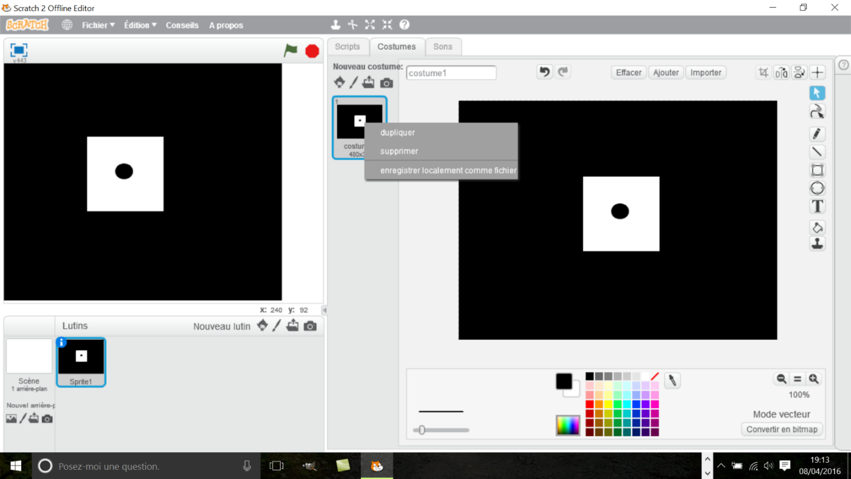« dupliquer »
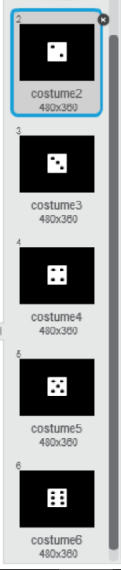

- Programmes en scratch

- Traduire l’algorithme de 2.a. en langage scratch et faire exécuter ce programme.
- Traduire l’algorithme de 2.b. en langage scratch et faire exécuter ce programme.
- Traduire l’algorithme de 2.c. en langage scratch et faire exécuter ce programme.
- Pour aller plus loin :
Résoudre le problème du Duc de Toscane en utilisant Scratch.

